Telegram-bot

Идея проекта:

Создание telegram-бота, который будет парсить новости с сайта и отправлять их пользователю

Задачи:

1. Узнать как сделать бота
2. Узнать как парсить новости
3. Создать бота

Цель:

Создать бота, который с помощью библиотеки BeautifulSoup будет парсить новости с сайта ria.ru.

Актуальность моего проекта:

Нажимая всего пару кнопок, вы сможете получать новости с сайта, нежели вы будете в интернете искать нужную категорию новостей и искать их.

В проекте я использовал такие библиотеки как:

1. BeautifulSoup

2.telebot

3.requests

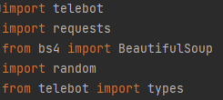

Реализация:

1.Я сделал своего бота с помощью BotFather. BotFather – это бот, который может создать других ботов с индивидуальным именем и описанием(и также аватаркой), которые ввёл пользователь.

Имя моего бота – Актуалочка

Ссылка - <https://t.me/Actualochka48_Bot>

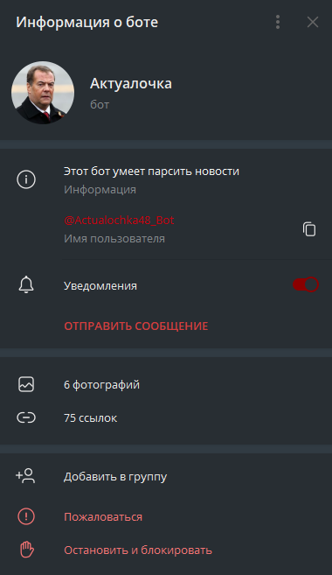

2.С помощью библиотеки BeautifulSoup я парсил новости с сайта ria.ru.

Бот находил нужные мне элементы из запроса и отправляет ссылки на новости

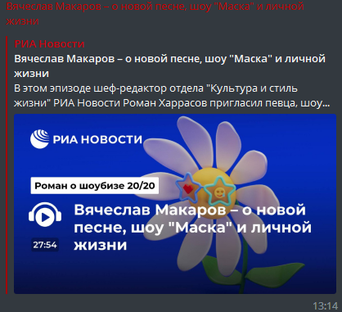

3.Я написал бота и теперь он умеет отправлять новости, а также ссылки на актуальные нейросети.

С помощью кнопок можно выбрать категорию новостей, которые пользователь хочет увидеть.